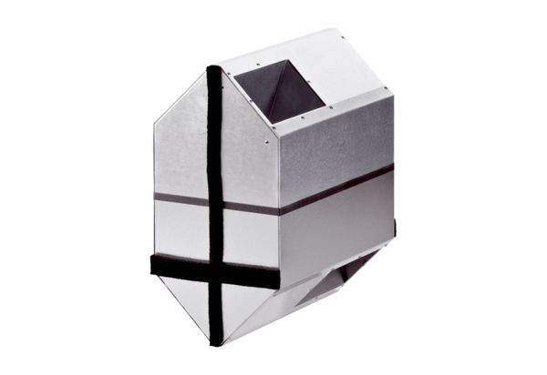Ljetna kaseta WRSK 300-400Jedinica za pakiranje: 1 komAsortiman: K
Broj artikla: 0095.0152Proizvođač: MAICO

